Inhaltsverzeichnis
Ubuntu 16.04 2
Qt Creator 3.5.1 2
Imarca 2
libImageEditor.a 5
libImageMetadata.a 7
libKbvExiv.so 9
Externe Apps, Übersetzungen, Dokumentation, Projektstruktur 9
Installierte Plugins 9
Doxygen 10
Qt Linguist 10
Projektstruktur 11
Abhängigkeiten 11
Ubuntu 18.04 12
Projektstruktur 12
Imarca Abhängigkeiten Run: 12
Imarca Abhängigkeiten Build: 12
Qt5 für Entwicklung aus Quellen installieren (Qt-5.9.5) 12
Source 13
Vorbereitungen 13
Kompilieren und Installieren 13
Einstellungen Qt Creator 4.5.2 14
Einstellungen: kbvCore 16
Einstellungen: kbvImageEditor, kbvMetadata, kbvExiv 17

Stand: 4.5.2018

Ubuntu 16.04

Qt Creator 3.5.1

Imarca

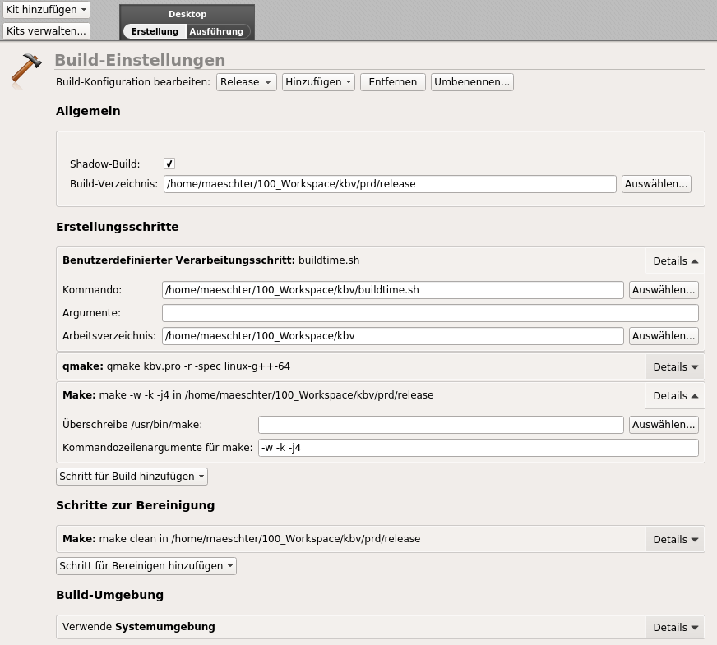

Einstellungen für Debug in gleicher Weise, mit Ausnahme der kbv_Buildtime.

Script: kbv_buildtime.sh
Zuerst wird die Kompilierzeit in die Datei geschrieben, welche als Ressource eingepackt und in Help_Info gelesen wird. Dafür muss das Arbeitsverzeichnis abgegeben werden (s.o.):
#!/bin/sh
#Write compiletime into ressource file
#Will be displayed in menu Help - Info
#2014.10.21
#2016.07.13
#2017.03.16
#The script must be in dir /kbv

date +%y%m%d%H%M > ./res/other/kbv_buildtime

echo compiletime updated

Projektdatei kbv.pro (nicht vollständig)
#---------------------------------------------------------------
# Imarca is the app for managing image collections
# project/kbv - project file
# project/kbv/src - source files
# project/kbv/prd/release - compiler output
# project/kbv/prd/plugins - runtime plugin libs
# project/kbv/gui - user interfaces
# project/kbv/res - icons and other ressources
# project/kbv/help.de - .de help files
# project/kbv/translation - all translation files
#
# plugins and libs must reside in their own projects
# therefore we use LIBS and INCLUDEPATH
#---------------------------------------------------------------
# $$PWD means the absolute dir path of the current .pro file.
TEMPLATE = app
TARGET = imarca
QT += core gui widgets sql
QT += dbus printsupport help
#QMAKE_CXXFLAGS_RELEASE += -O1
#QMAKE_CXXFLAGS_RELEASE -= -O2
QMAKE_CXXFLAGS += -std=c++11
#paths to static plugins
LIBS += -L$$PWD/../kbvMetadata/prd/ -lImageMetadata
LIBS += -L$$PWD/../kbvImageEditor/prd/ -lImageEditor
#own dynamic libs
INCLUDEPATH += $$PWD/../kbvExiv/src
LIBS += -L$$PWD/../kbvExiv/prd/ -lKbvExiv
#paths to system libraries
LIBS += -ljpeg -lpng

HEADERS += \
SOURCES += \
FORMS += \
RESOURCES += \
TRANSLATIONS +=

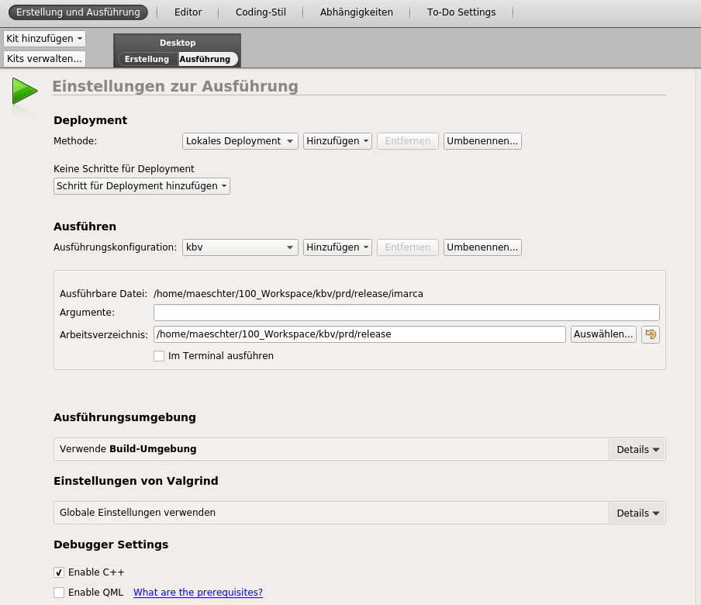

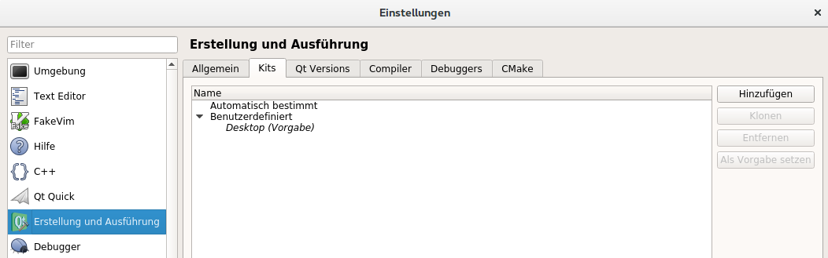

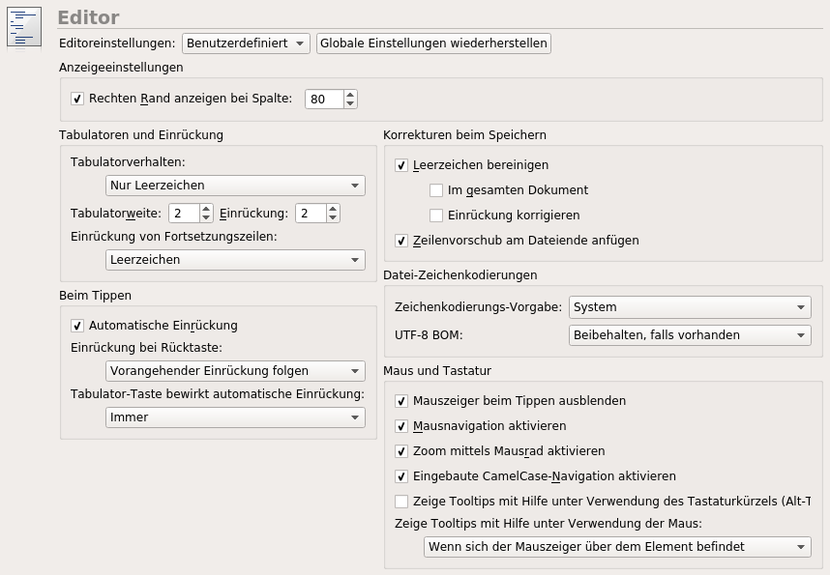

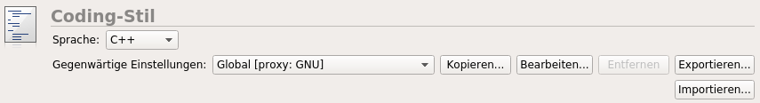

libImageEditor.a
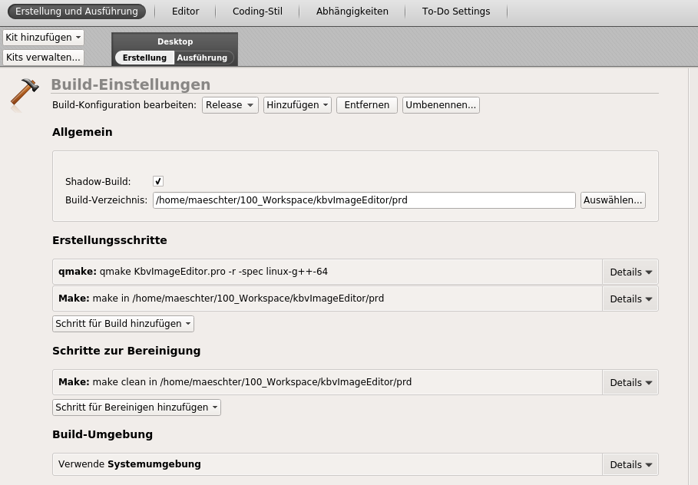
Keine Einstellungen für „Ausführung“

Projekt-Datei
#------------------------------------------------------------------
# ImageEditor is a static lib for manipulating images
# Depends on: libKbvExiv.so
# project/kbvImageEditor - project file
# project/kbvImageEditor/src - source files
# project/kbvImageEditor/prd - compiler output
# project/kbvImageEditor/gui - user interface
# project/kbvImageEditor/res - icons
# Imarca must reside in:
# project/kbv
#------------------------------------------------------------------
# $$PWD means the absolute dir path of the current .pro file.
QMAKE_CXXFLAGS += -std=c++11
TEMPLATE = lib
TARGET = ImageEditor
QT += gui widgets printsupport
CONFIG += plugin static
#include <kbvConstants.h>, <kbvPluginInterfaces.h>
INCLUDEPATH += $$PWD/../kbv/src
#own dynamic libs
INCLUDEPATH += $$PWD/../kbvExiv/src
LIBS += -L$$PWD/../kbvExiv/prd/ -lKbvExiv
HEADERS += \
src/kbvImageEditorPlugin.h \
src/kbvImageLabel.h \
src/kbvImageReader.h \
src/kbvImageEditor.h \
src/kbvFileDialog.h \
src/kbvRubberBand.h \
src/kbvImageEditorUndo.h \
src/kbvQuestionBox.h
SOURCES += \
src/kbvImageEditorPlugin.cpp \
src/kbvImageLabel.cpp \
src/kbvImageReader.cpp \
src/kbvImageEditor.cpp \
src/kbvFileDialog.cpp \
src/kbvRubberBand.cpp \
src/kbvImageEditorUndo.cpp \
src/kbvQuestionBox.cpp

RESOURCES += \
res/editor.qrc
FORMS += \
gui/kbvquestionbox.ui
TRANSLATIONS += \
tra/libImageEditor.de.ts

libImageMetadata.a
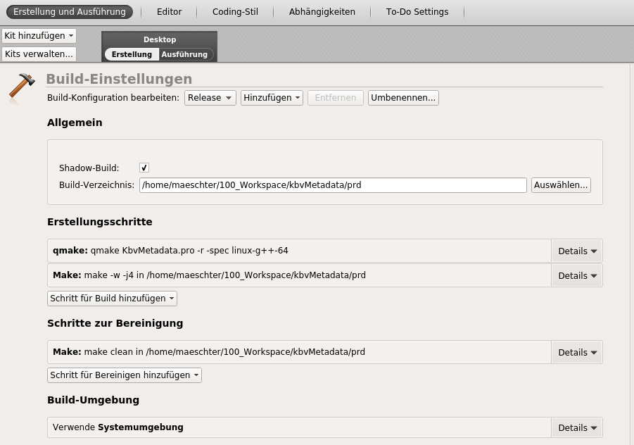
Keine Einstellungen für „Ausführung“

Projekt-Datei
#------------------------------------------------------------------
# ImageMetadata is a static lib for iptc exif and xmp data editing
# Depends on: libKbvExiv.so
# project/kbvmetadata - project file
# project/kbvmetadate/src - source files
# project/kbvmetadata/prd - compiler output
# project/kbvmetadata/gui - user interface
# project/kbvmetadata/res - icons
# project/kbvmetadata/tra - translation files
# Imarca must reside in:
# project/kbv
#------------------------------------------------------------------
# $$PWD means the absolute dir path of the current .pro file.
QMAKE_CXXFLAGS += -std=c++11
TEMPLATE = lib
TARGET = ImageMetadata
QT += gui widgets
CONFIG += plugin static
#include <kbvConstants.h>, <kbvPluginInterfaces.h>
INCLUDEPATH += $$PWD/../kbv/src
#own dynamic libs
INCLUDEPATH += $$PWD/../kbvExiv/src
LIBS += -L$$PWD/../kbvExiv/prd/ -lKbvExiv
HEADERS += src/kbvIptcExifXmpPlugin.h \
src/kbvImageMetaData.h \
src/kbvCountrySelector.h
SOURCES += src/kbvIptcExifXmpPlugin.cpp \
src/kbvImageMetaData.cpp \
src/kbvImageMetaIptc.cpp \
src/kbvImageMetaExif.cpp \
src/kbvImageMetaXMP.cpp \
src/kbvCountrySelector.cpp

FORMS += gui/kbvmetadatafile.ui \
gui/kbviptctemplatebuttons.ui \
gui/kbvmetadatabuttons.ui \
gui/kbviptcdata.ui \
gui/kbvexifdata.ui \
gui/kbvxmpdata.ui
RESOURCES += res/iptc.qrc
TRANSLATIONS += tra/libImageMetadata.de.ts

libKbvExiv.so
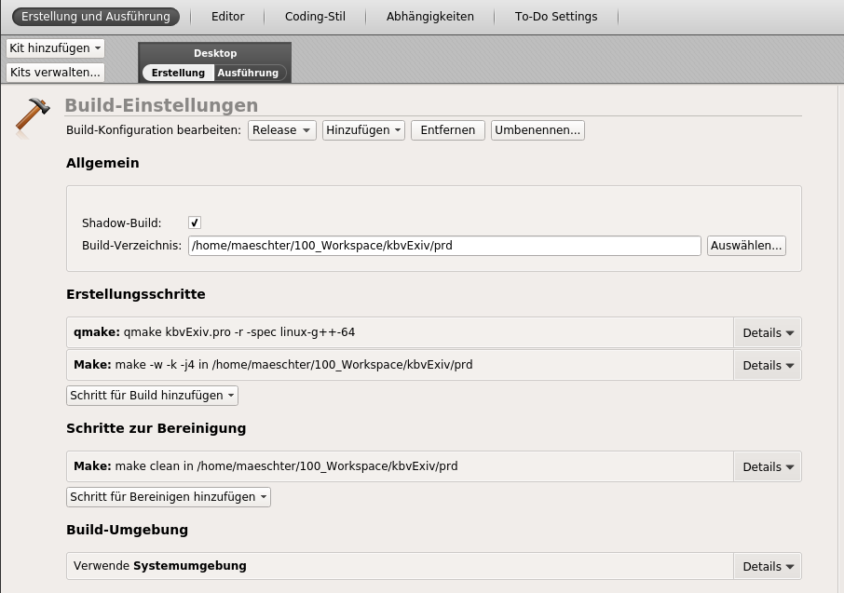
Keine Einstellungen für „Ausführung“

Projekt-Datei
#------------------------------------------------------------------
# kbvExiv (libKbvExiv.so) is a dynamic qt wrapper for libExiv2
# project/kbvExiv - project file
# project/kbvExiv/src - source files
# project/kbvExiv/prd - compiler output
# Imarca must reside in:
# project/kbv
#------------------------------------------------------------------
# $$PWD means the absolute dir path of the current .pro file.
#QT += gui
TARGET = KbvExiv
TEMPLATE = lib
VERSION = 1.0.0
DEFINES += KBVEXIV_LIBRARY
#paths to libs
LIBS += -lexiv2
HEADERS += \
src/kbvExiv.h \
src/kbvExivGlobal.h \
src/kbvExivLocal.h
SOURCES += \
src/kbvExiv.cpp \
src/kbvExivExif.cpp \
src/kbvExivGps.cpp \
src/kbvExivIptc.cpp \
src/kbvExivXmp.cpp \

Externe Apps, Übersetzungen, Dokumentation, Projektstruktur

Installierte Plugins
Aktivieren: „TODO“, deaktivieren: alle „Version Control“

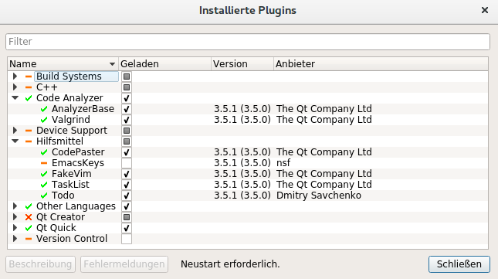

Doxygen
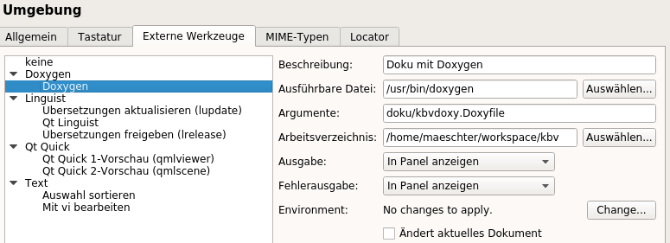

Qt Linguist
Der Linguist wird als externe Applikation aufgerufen. Er benötigt für jedes Teilprojekt mit Übersetzungen zwei angepasste Skripte (hier als Beispiel für Imarca):

1_kbvupdate.sh

#!/bin/sh
#Imarca update translation files
#2011.01.09 qt4
#2016.06.27 qt5
#The script must be in the dir <tra>
#Structure:
#kbv
#kbv/tra

cd ..

#Der Aufruf mit der *.pro-Datei übersieht die Threads!
#lupdate -no-obsolete kbv.pro
/usr/lib/x86_64-linux-gnu/qt5/bin/lupdate -no-obsolete src gui -ts tra/kbvtrans.de.ts
/usr/lib/x86_64-linux-gnu/qt5/bin/lupdate -no-obsolete src gui -ts tra/kbvtrans.fr.ts

echo Please press any key:
read key

2_kbvrelease.sh

#!/bin/sh
#Imarca releasee translation files
#2011.01.09 qt4
#2016.06.27 qt5
#2017.03.14 new dir ../prd/
#The script must be in the dir <tra>
#Structure:
#kbv
#kbv/tra

cd ..

/usr/lib/x86_64-linux-gnu/qt5/bin/lrelease kbv.pro

# For test from ide QtCreator
echo - copy to release dir
cp ./tra/kbvtrans.de.qm ./prd/release/kbvtrans.de.qm
cp ./tra/kbvtrans.de.qm ./prd/debug/kbvtrans.de.qm
#cp ./tra/kbvtrans.fr.qm ./prd/release/kbvtrans.fr.qm

# Generat löschen
#rm ./tra/kbvtrans.de.qm
#rm ./tra/kbvtrans.fr.qm

echo Please press any key:
read key

Projektstruktur
Workspace – kbv
- dok
- gui
- help.de
- help.en
- prd
- res
- src
- tra
- kbvExiv
- prd
- src
- kbvImageEditor
- dok
- gui
- prd
- res
- src
- tra
- kbvMetadata
- dok
- gui
- prd
- res
- src
- tra

Abhängigkeiten
Build:
qt5-qmake (>= 5.5.1), qtbase5-dev (>= 5.5.1), qttools5-dbg (>=5.5.1), qttools5-dev (>=5.5.1), libexiv2-14-dev (>= 0.25), libjpeg8-dev (>= 8c), libpng12-dev (>= 1.2.50)
Run:
libqt5core5a (>= 5.2.1), libqt5gui5 (>= 5.2.1), libqt5sql5 (>= 5.2.1), libqt5sql5-sqlite (>= 5.2.1), libqt5help5 (>= 5.2.1), libqt5dbus5 (>= 5.2.1), libqt5widgets5 (>= 5.2.1), libqt5printsupport5 (>= 5.2.1),
libc6 (>= 2.14), libstdc++6 (>= 5.2), libjpeg8 (>= 8c), libpng12-0 (>= 1.2.50), libexiv2-14 (>= 0.25)

Ubuntu 18.04

Projektstruktur
~/imarca
|– kbvCore
|- dok
|- gui
|- prd sub dir: release, debug
|- res
|- src
|- kbvExiv
|- prd sub dir: release, debug
|- src
|- kbvImageEditor
|- dok
|- gui
|- prd sub dir: release, debug
|- res
|- src
|- kbvMetadata
|- dok
|- gui
|- prd sub dir: release, debug
|- res
|- src
|- kbvHelp
|- kbvTranslation

In die Unterverzeichnisse release und debug werden Kompiler-Zwischenprodukte gespeichert.

Imarca Abhängigkeiten Run:
libqt5core5a (>= 5.2.1), libqt5gui5 (>= 5.2.1), libqt5sql5 (>= 5.2.1),libqt5sql5-sqlite (>= 5.2.1), libqt5help5 (>= 5.2.1), libqt5dbus5 (>= 5.2.1), libqt5widgets5 (>= 5.2.1), libqt5printsupport5 (>= 5.2.1),
libc6 (>= 2.27), libstdc++6 (>= 5.2), libjpeg8 (>= 8c), libpng16 (>= 1.6.10), libexiv2-14 (>= 0.25)

Imarca Abhängigkeiten Build:
Das sind die run-Abhängigkeiten und zusätzlich:
qtcreator (>=4.5.2), qtcreator-data (>=4.5.2), qt5-qmake (>= 5.9.5), qt5-qmake-bin (>= 5.9.5), qtbase5-dev (>= 5.9.5), qtbase5-dev-tools (>= 5.9.5), qttools5-dbg (>=5.9.5), qttools5-dev (>=5.9.5), qttools5-dev-tools (>=5.9.5), libexiv2-14-dev (>= 0.25), libjpeg8-dev (>= 8c), libpng16-0 (>= 1.6.30), libpng16-dev (>= 1.6.30)

Qt5 für Entwicklung aus Quellen installieren (Qt-5.9.5)
Im frischen 18.04 sind folgende Qt-Dateien vorinstalliert (run time libs):
qt5-gtk-platformtheme, qttranslations5-l10n, libqt5core5a, libqt5dbus5, libqt5gui5, libqt5help5, libqt5network5, libqt5printsupport5, libqt5sql5, libqt5sql5-sqlite, libqt5svg5, libqt5widgets5

Source
Das universelle Werkzeug qt-unified-linux-x64-3.0.4-online.run von der QT-Seite herunterladen. Das vereinfacht alles enorm und der Bildvorgang läuft fehlerfrei!
Mit dem qt-unified die gewünschte Version (z.B. 5.9.5) in das Verzeichnis Qt595 herunterladen. Wir selektieren nur Sources.
Der Build von git ist nicht empfehlenswert, da er leicht nach Stunden mit Fehler abbrechen kann. Die obige Methode ist stabil.

Vorbereitungen
Die Anleitung geht davon aus, dass eine frische Ubuntu-Installation vorliegt, in der noch keine Qt-Dateien zusätzlich zur Distribution von Hand eingerichtet wurden.
Folgende Werkzeuge installieren (synaptic oder apt-get):
sudo apt-get update
sudo apt-get install build-essential
sudo apt-get install libxcb-xinerama0-dev build-essential libfontconfig1-dev
sudo apt-get install '^libxcb.*-dev' libx11-xcb-dev libglu1-mesa-dev libxrender-dev libxi-dev
Für das Modul Qt Help ist zwingend erdorderlich:
sudo apt-get install qt5-default qttools5-dev qttools5-dev-tools
Will man den in der Distribution gelieferten QtCreator 4.5.2 verwenden (das installiert auch die Qt-Libs aus den Paketquellen):
sudo apt-get install qtcreator
Für Imarca:
sudo apt-get install libjpeg-dev libpng-dev libexiv2-dev

Kompilieren und Installieren
Terminal in ~/Qt595/5.9.5/Src öffnen.
In der README-Datei finden sich Hinweise zum Build. Die folgende Konfiguration erzeugt nur die Kernmodule:
./configure -prefix /usr/lib/x86_64-linux-gnu/qt595 -release -force-debug-info -opensource -confirm-license -fontconfig -no-glib -no-pulseaudio -no-alsa -opengl desktop -nomake examples -nomake tests -skip qt3d -skip qtactiveqt -skip qtandroidextras -skip qtcanvas3d -skip qtcharts -skip qtdatavis3d -skip qtdeclarative -skip qtgamepad -skip qtgraphicaleffects -skip qtmacextras -skip qtpurchasing -skip qtquickcontrols -skip qtquickcontrols2 -skip qtremoteobjects -skip qtscript -skip qtsensors -skip qtvirtualkeyboard -skip qtwebchannel -skip qtwebsockets -skip qtwebengine -skip qtwebview

Die Ausgabe der configuration tests und configure summary muss der obigen Konfiguration entsprechen.
./configure -help erläutert alle Parameter

Die Installation darf auf keinen Fall mit -prefix /usr/lib/x86_64-linux-gnu/qt5 erfolgen, weil dies die bereits in /qt5 vorhandenen Dateien (vom System installiert) schädigt. Man kann die eigene App zwar fehlerfrei bilden, aber das Programm stürzt in app.exec() mit sigsegv ab! Wir wählen daher -prefix /usr/lib/x86_64-linux-gnu/qt595.

Das Kompilieren erfordert sehr viel Plattenspeicher (>8GB), obwohl viele Dinge ausgelassen werden.
Wenn alles durchgelaufen ist:
make (ohne Parameter -jN)
sudo make install (sudo nur wegen /usr)
Ist alles fehlerfrei installiert, erzeugt und installiert man die Dokumentation (bei Bedarf):
make docs
sudo make install_docs

Die Projekt-Dateien kbv.pro, kbvMetadata.pro, kbvImageEditor.pro und kbvExiv.pro werden von 16.04 unverändert übernommen, ebenso buildtime.sh und setlibpath.sh.

Einstellungen Qt Creator 4.5.2

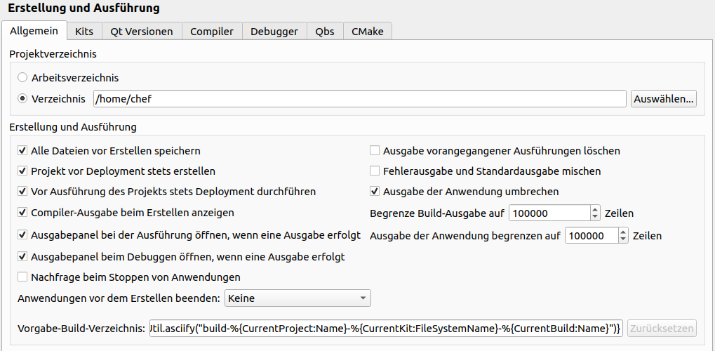
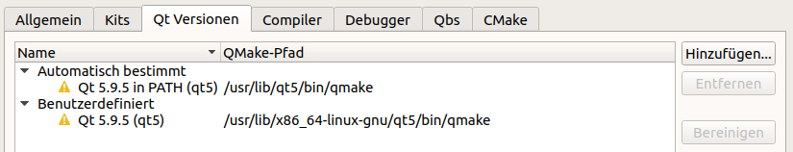

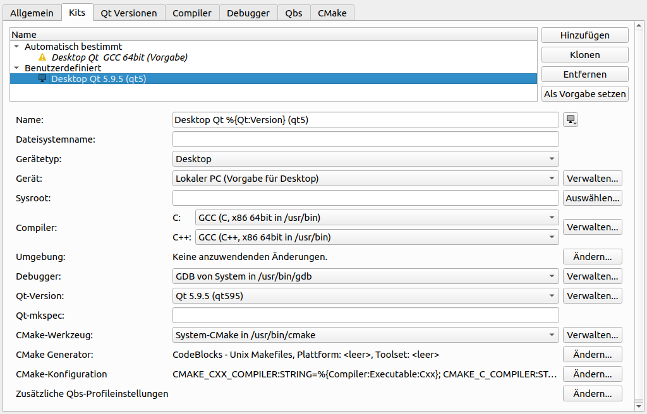

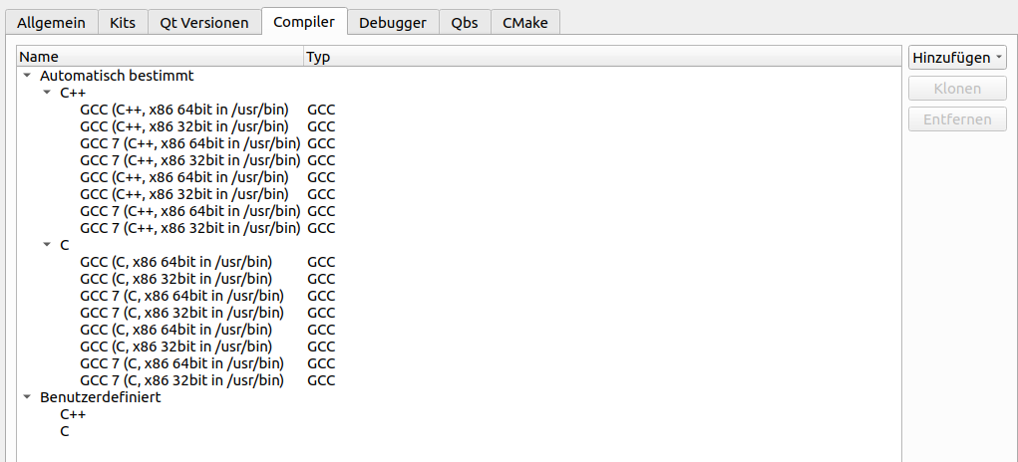

Einstellungen: kbvCore
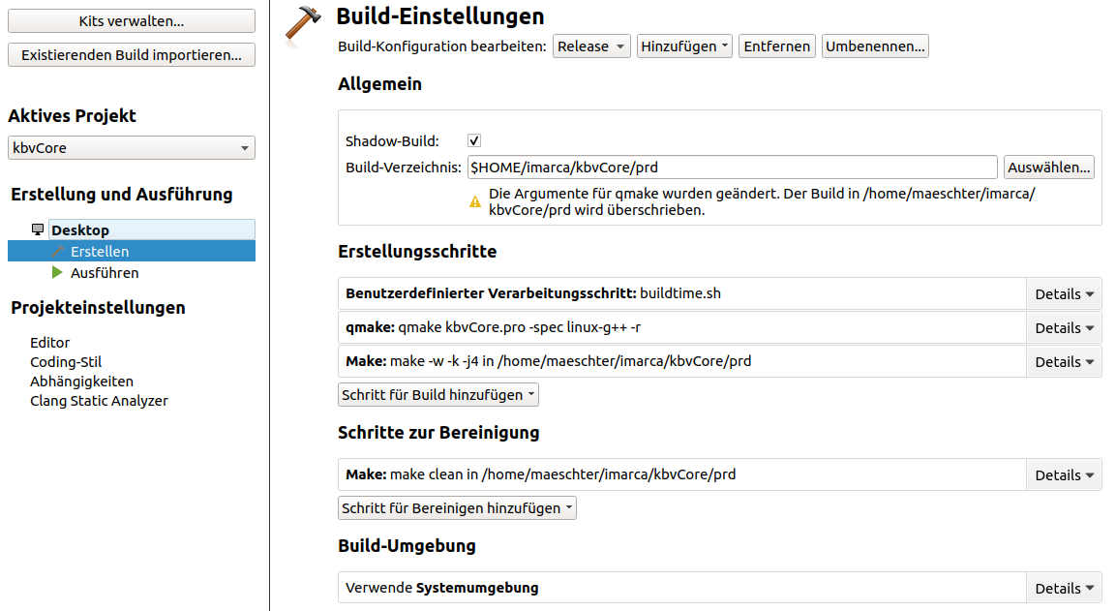

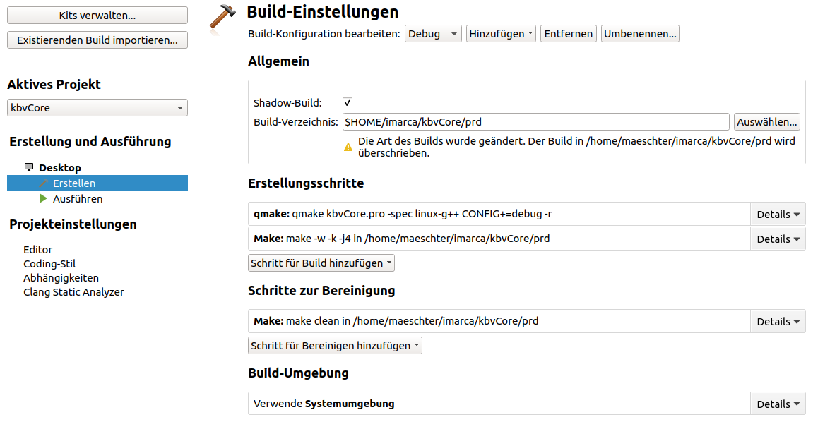
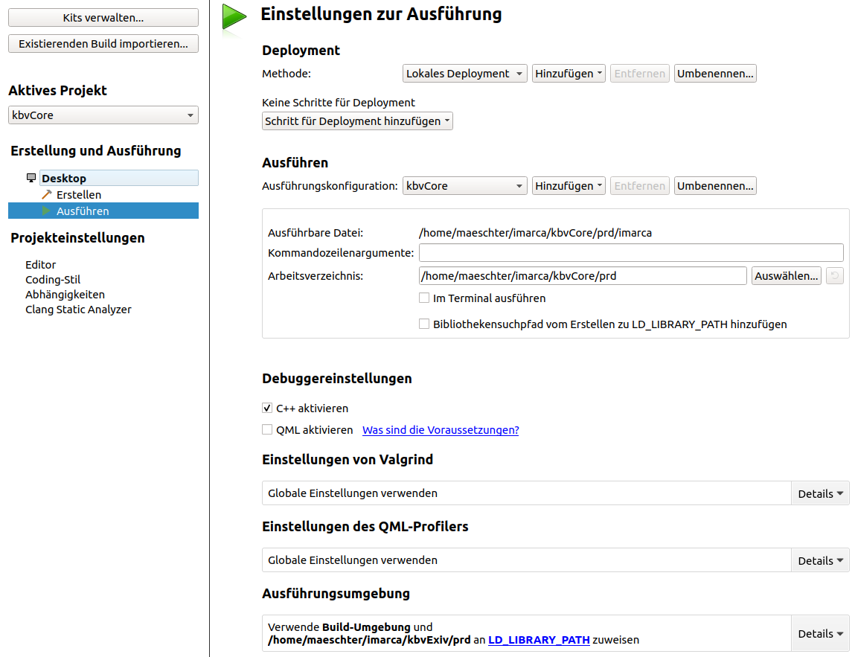

Einstellungen: kbvImageEditor, kbvMetadata, kbvExiv
Für kbvImageEditor, kbvMetadata und kbvExiv entfallen die beiden benutzerdefinierten Verarbeitungsschritte, sowie der Debug-Build.

